ВЛИЯНИЕ ВАКУУМНО-ДУГОВОЙ ОБРАБОТКИ НА СТРУКТУРНЫЕ СВОЙСТВА ПОВЕРХНОСТНЫХ СЛОЕВ СТАЛИ.
В.Н.Арустамов, И.Х. Худайкулов, Б.Р. Кахрамонов, Харьяков В.П.
Институт ионно-плазменных и лазерных технологий, АН РУз.им. У.А.Арифова Ул. Дурмон йули 33, 100125, Ташкент, Узбекистан; sciencev17@gmail.com

Проведено исследование влияния вакуумного дугового разряда на структуру и физико-механические свойства стали.
Обнаружены три зоны: зона испарения с кратерами, зона оплавления и твердофазная зона, нагретая выше температуры фазовых превращений. При обработке углеродистой стали (1000–1200 °C) формируется «белый слой» толщиной 10–12 мкм без науглероживания; на рис. 1 видны обезуглероженный темный слой и светлый «белый слой».

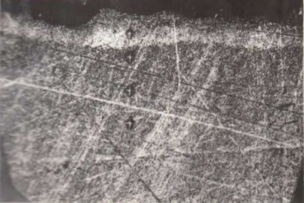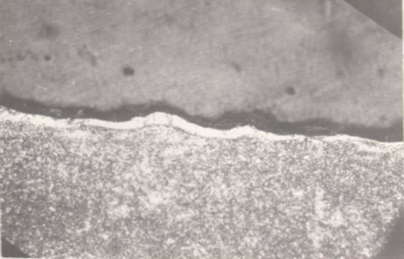
а б
Рис.1. Поперечный разрез цилиндрического образца после обработки катодными пятнами вакуумной дуги (420×): а – очищенный, б – после травления 4 % HNO₃ в этиловом спирте.

Измерения микротвердости показали ее существенную неоднородность: в обезуглероженном слое она составляет всего 275 кг/мм², в «белом слое» резко возрастает до 681 кг/мм², тогда как микротвердость основы равна 346 кг/мм². Таким образом, вакуумно-дуговой разряд не только очищает поверхность стали от загрязнений, но и одновременно обеспечивает ее упрочнение

